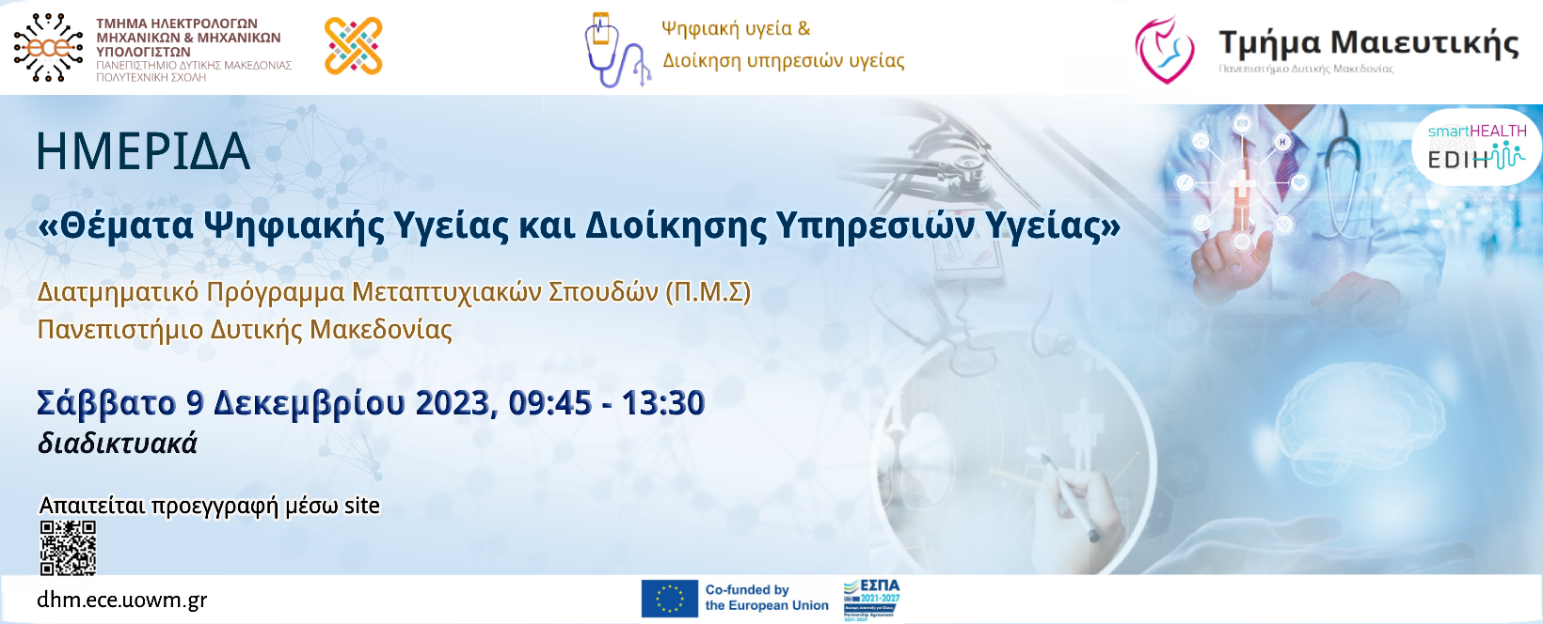

Πρόγραμμα Ημερίδας

 | Σάββατο 09/12/2023
09:45 – 10:00 | Έναρξη ημερίδας – Χαιρετισμοί  Νικόλαος Σαριαννίδης  Παντελής Αγγελίδης  Αρσένης Τσιότσιας
10:00 – 10:50 | Α’ Συνεδρία : Διοίκηση Υπηρεσιών Υγείας
 | Προεδρείο: Παναγιώτης Μπογιατζίδης Σχολιαστής: Κατερίνα Καστανιώτη
10:00 – 10:30 | Τα DRG και η μέτρηση της απόδοσης των ελληνικών Νοσοκομείων: Πρώτα συμπεράσματα  Χάρης Πλατής
10:30 – 10:50 | Αξιολόγηση Τεχνολογιών Υγείας: Κλινική Αποτελεσματικότητα και Οικονομική Αποδοτικότητα  Μαρία Καλογεροπούλου
11:00 – 12:00 | Β’ Συνεδρία : Βιοηθική και Επιδημιολογία
 | Προεδρείο: Μαρία Τζητηρίδου, Αρσένης Τσιότσιας Σχολιαστής: Παρασκευή Παναγοπούλου
11:00 – 11:30 | Αρχή της αυτονομίας: Ενημέρωση και Συναίνεση του ασθενούς  Μαρία Μηλαπίδου
11:30 – 12:00 | Εισαγωγή στην Ποιότητα στη Φροντίδα Υγείας  Ζωή Τσίμτσιου
12:00 – 13:00 | Γ’ Συνεδρία : Τεχνητή Νοημοσύνη
 | Προεδρείο: Μάρκος Τσίπουρας Σχολιαστής: Δημήτρης Τσαλικάκης
12:00 – 12:30 | Αλλαγή τοπίου στην αξιολόγηση βιοψιών ήπατος μέσω μιας καινοτόμου πλατφόρμας βαθιάς μάθησης  Αλέξανδρος Τζάλλας
12:30 – 13:00 | Αξιοποίηση δεδομένων υγείας στην Ελλάδα  Πάνος Σταφυλάς
13:00 – 13:30 | Απολογισμός Ημερίδας
 | Παντελής Αγγελίδης

ΕΠΙΤΡΟΠΗ ΠΡΟΓΡΑΜΜΑΤΟΣ ΣΠΟΥΔΩΝ
Παντελής Αγγελίδης
Μάρκος Τσίπουρας
Αρσένης Τσιότσιας
Παναγιώτης Μπογιατζίδης
Μαρία Τζητηρίδου

ΕΠΙΣΤΗΜΟΝΙΚΗ ΕΠΙΤΡΟΠΗ
Παντελής Αγγελίδης
Μάρκος Τσίπουρας
Αρσένης Τσιότσιας
Παναγιώτης Μπογιατζίδης
Μαρία Τζητηρίδου
Κατερίνα Τζημούρτα

ΟΜΙΛΗΤΕΣ – ΠΡΟΕΔΡΕΙΑ
Αγγελίδης Παντελής | Καθηγητής, Τμήμα Ηλεκτρολόγων Μηχανικών και Μηχανικών Υπολογιστών
Καλογεροπούλου Μαρία | Διευθύντρια Τμήματος Value Access, Health Policy &RWE, IQVIA Hellas
Καστανιώτη Kατερίνα | Καθηγήτρια Πανεπιστημίου Πελοποννήσου
Μηλαπίδου Μαρία | Νομικός, Εργαστήριο Μελέτης Ιατρικού Δικαίου και Βιοηθικής της Νομικής Σχολής ΑΠΘ, μέλος του Ομίλου Ιατρικού Δικαίου και Βιοηθικής
Μπογιατζίδης Παναγιώτης | Διοικητής της 3ης Υγειονομικής Περιφέρειας Μακεδονίας, Επίκουρος καθηγητής, Τμήμα Μαιευτικής, Σχολής Επιστημών Υγείας, Πανεπιστήμιο Δυτικής Μακεδονίας
Παναγοπούλου Παρασκευή | Επίκουρη καθηγήτρια Παιδιατρικής – Παιδιατρικής Αιματολογίας £ Ογκολογίας, Δ’ Παιδιατρική Κλινική, Νοσοκομείο Παπαγεωργίου, Ιατρική Σχολή ΑΠΘ
Πλατής Χάρης  Σταφυλάς Πάνος | Διευθύνων Σύμβουλος ΚΕΤΕΚΝΥ  Ειδικός Καρδιολόγος-Υπερτασιολόγος, Διδάκτωρ Ιατρικής Σχολής ΑΠΘ, Ιατρικός Συντονιστής Ευρωπαϊκών Προγραμμάτων Τηλεϊατρικής
Τζάλλας Αλέξανδρος | Αναπληρωτής Καθηγητής, Τμήμα Πληροφορικής & Τηλεπικοινωνιών, Σχολή Πληροφορικής & Τηλεπικοινωνιών, Πανεπιστήμιο Ιωαννίνων
Τζητηρίδου Μαρία | Παιδίατρος - Νεογνολόγος, Επίκουρη Καθηγήτρια Τμήματος Μαιευτικής, Σχολή Επιστημών Υγείας, Πανεπιστήμιο Δυτικής Μακεδονίας
Τσαλικάκης Δημήτρης | Διοικητής της 4ης Υγειονομικής Περιφέρειας Μακεδονίας, Επίκουρος καθηγητής, Τμήμα Ηλεκτρολόγων Μηχανικών και Μηχανικών Υπολογιστών, Πολυτεχνική Σχολή, Πανεπιστήμιο Δυτικής Μακεδονίας
Τσίμτσιου Ζωή | Αναπληρώτρια Καθηγήτρια Υγιεινής, Κοινωνικής και Προληπτικής Ιατρικής, Διευθύντρια ΠΜΣ «Κοινωνική- Προληπτική Ιατρική και Ποιότητα στη Φροντίδα Υγείας», Τμήμα Ιατρικής, Α.Π.Θ.
Τσιότσιας Αρσένης | Βιολόγος, Αναπληρωτής Καθηγητής , Πρόεδρος του Τμήματος Μαιευτικής, Σχολή Επιστημών Υγείας ΠΔΜ
Τσίπουρας Μάρκος | Αναπληρωτής καθηγητής , Τμήμα Ηλεκτρολόγων Μηχανικών και Μηχανικών Υπολογιστών

